Национальный Исследовательский Университет

«Московский Энергетический Институт»

Кафедра прикладной математики и искусственного интеллекта

Тема: Автоматизация тестирования Web-приложений с применением Selenium.

Студент: Ростовых Александра

Москва 2021

**Цель работы**

Научиться автоматизировать тестирование web-приложений с помощью средств автоматизации Selenium.

**1. Сформулировать описание тест-кейса и критерии успеха**

Для тестирования взят сайт НИУ МЭИ <https://mpei.ru/Pages/default.aspx>



Произведем следующие проверки:

1. Проверка работы вкладок сайта: Об университете – Знакомство с МЭИ и Об университете – Контактная информация, должны показаться нужные страницы.
2. Проверка скачивания файла: Обучающимся – Перечень учебно-методической литературы, файл должен быть скачан.
3. Проверка поиска расписания группы А-13-18, должно быть выведено расписание группы А-13-18.
4. Проверка открытия почты и входа в нее по кнопке «войти» и так же наличие папок «Входящие» и «Отправленные» в почте.
5. Проверка верности вывода в почте МЭИ сообщения о том, что письмо с заданным текстом найти невозможно.

**2. Запустить IDE**

Установим IDE

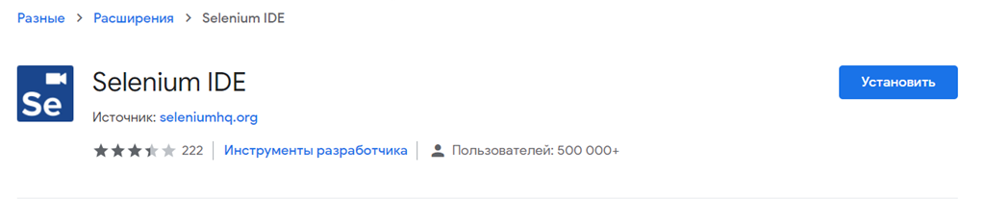

Откроем:

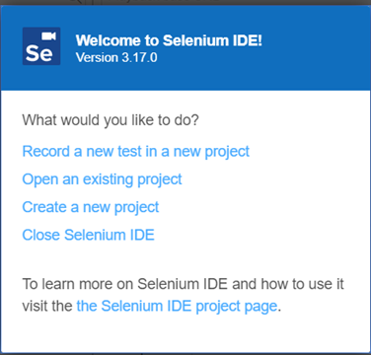

**3. Создать новый сценарий**

Выберем “Record a new test in a new project”

**4. В режиме записи записать требуемую последовательность действий**

После создания проекта добавляем в него тесты и даем названию проекту, вводим URL сайта для тестирования.

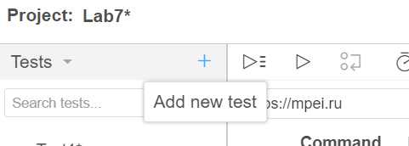

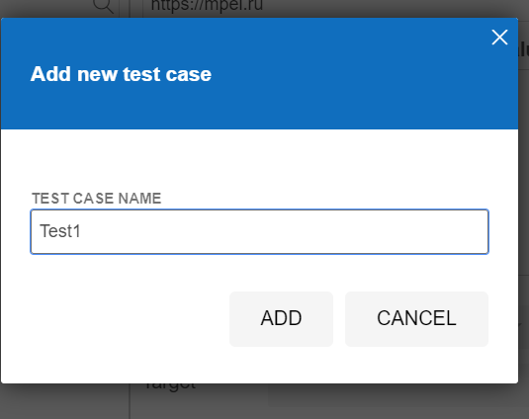

Затем после нажатия для теста кнопки “Rec” в правом верхнем углу открывается окно с сайтом, где в правом нижнем углу есть окно записи:

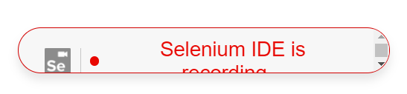

Выполняем требуемые действия, затем останавливаем запись и видим записанные команды в selenium IDE

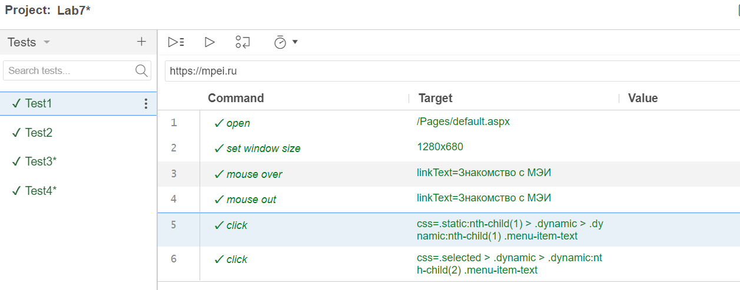

**5. Добавление проверки через контекстное меню**

В тесте с входом в почту (тест4) добавим проверку на совпадение текста на кнопке входа в почту:

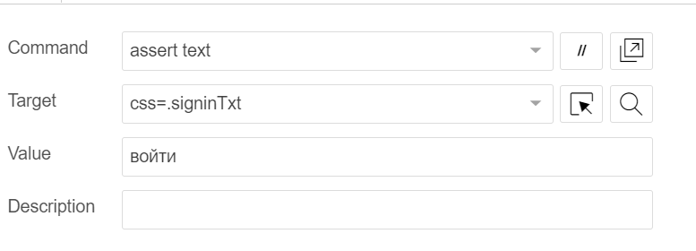

Добавим так же проверки папок «Входящие» и «Отправленные»

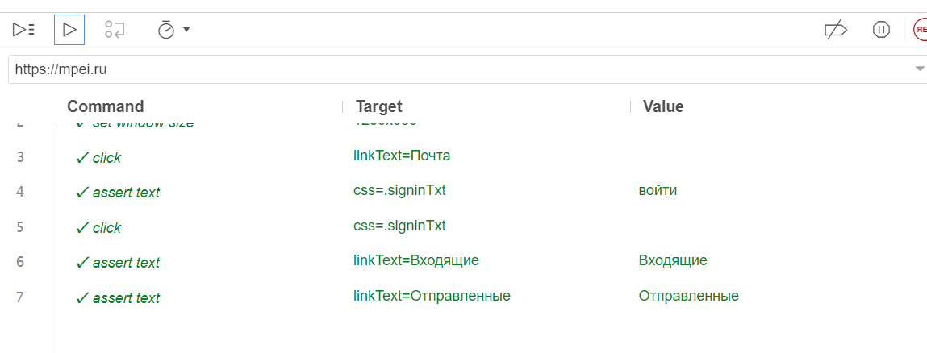

Добавим еще один тест, в котором после захода через сайт на почту и при попытке найти письмо со словами «РостовыхАД1318» выдается сообщение о том, что такие элементы не найдены.

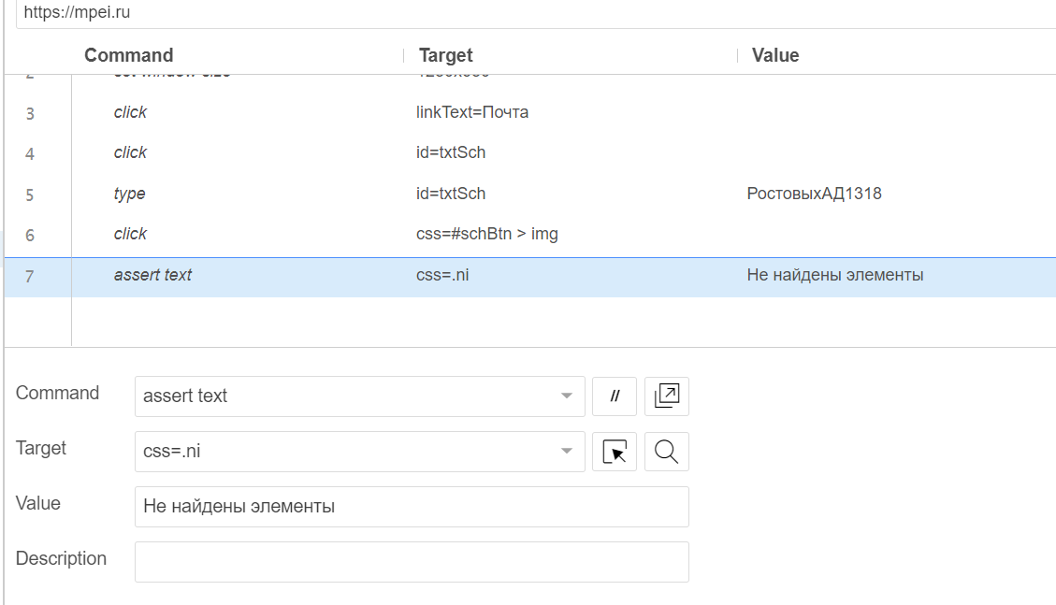

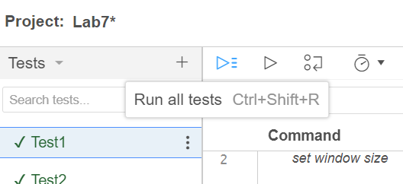

**6. Проверить скрипт, при необходимости отредактировать команды**

**7. Сохранить тестовый сценарий**

**8. Запустить сценарий, убедиться в том, что сработали проверки**

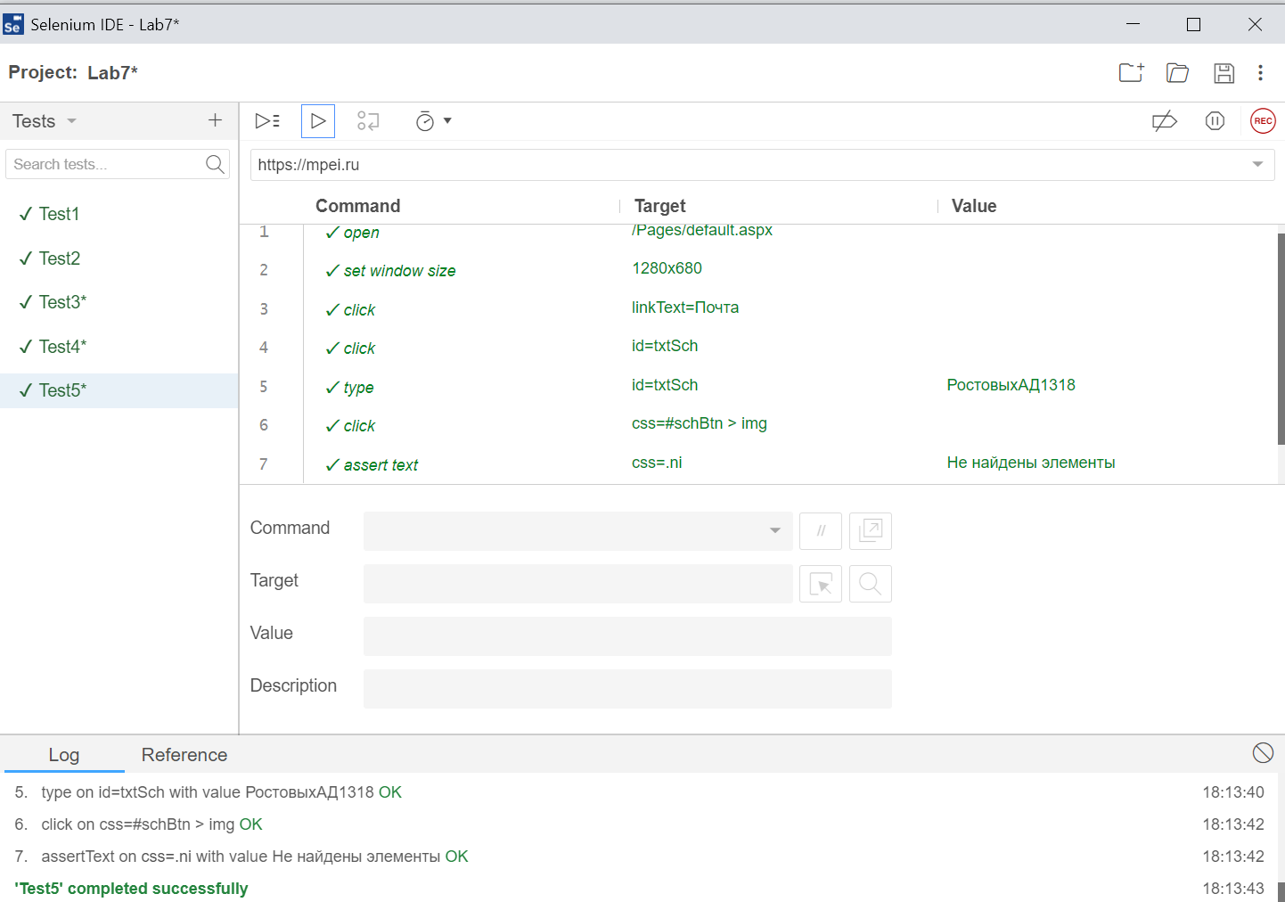

Убеждаемся, что все тесты удачно пройдены!